**О подготовке проекта внесе-ния изменений в документа-цию по межеванию тер-ритории, утвержденнyю по-становлением администра-ции Александровского муни-ципального района от 09 сен-тября 2019 № 425**

10.12.2020

751

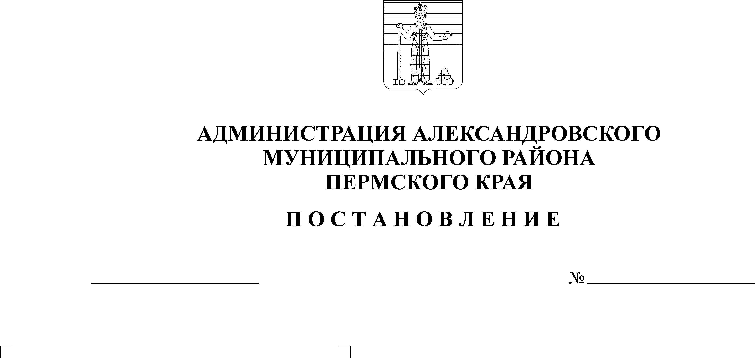

Рассмотрев обращение ООО «Лесфондпроект», руководствуясь статьями 45 и 46 Градостроительного кодекса Российской Федерации,

администрация Александровского муниципального района   
ПОСТАНОВЛЯЕТ:

1. ООО «Лесфондпроект» подготовить проект внесения изменений в документацию по межеванию территории для эксплуатации объекта «Электролиния 6 кВ» - вл 6 кВ от п.Карьер Известняка до РУ – 6 кВ Ивакинского Карьера», ранее утвержденную постановлением администрации Александровского муниципального района от 09 сентября 2019 г. № 425   
«Об утверждении проекта межевания территории для эксплуатации объекта «Электролиния 6 кВ» - вл 6 кВ от п.Карьер Известняка до РУ- 6 кВ Ивакинского Карьера» в связи с выявлением неточностей при постановке лесного участка на кадастровый учет.

2. Опубликовать настоящее постановление в газете «Боевой путь» и разместить на сайте aleksraion.ru.

3. Контроль за исполнением постановления возложить на заместителя главы администрации Александровского муниципального района – председателя комитета по управлению имуществом и земельными отношениями.

Глава муниципального района-

глава администрации Александровского

муниципального района С.В. Богатырева

Рассылается: дело, сайт района, ООО «Лесфондпроект», газета «Боевой путь», Никифорова, прокуратура